大学連携について
① 大阪府立大学羽曳野キャンパスでの交流(1回生・2回生)
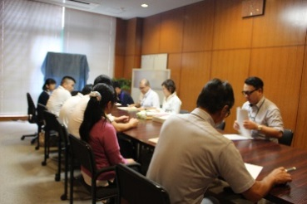
L’s Collegeおおさかは、大学や地域との連携を大切にしています。ここでは、大阪府立大学羽曳野キャンパスで実施された学園祭での交流についてご紹介します。
大阪府立大学羽曳野キャンパスは、府立大学の医療系（主として看護師等）の学生が学んでいます。キャンパスが比較的小規模であり、交流に適していると考えました。そこで、大学事務局、学生自治会、L’s College おおさかの生徒会と一緒に検討し、以下の三点について取組むこととしました。
大学構内でL’s College おおさかの作品展示を行う。
大学祭の舞台で、L’s College おおさかが団体演技を披露する。
大阪府立大学生とL’s College おおさか在籍者が協力して模擬店を運営する。

（実施主催）L’s College おおさか、大阪府立大学
（日時）平成30年10月27日（土）
（場所）大阪府立大学羽曳野キャンパス

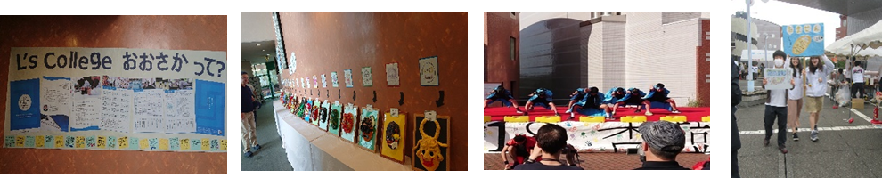
当日は、作品展示や団体演技、模擬店の共同開催等、L’s College おおさか在籍者にとって、とても貴重な経験となりました。

最初は、お互いに戸惑いがありましたが、世代が同じということもあり、すぐに打ち解けて模擬店の協力や作品展示の説明等、リラックスして案内ができた。また、団体演技披露では、L’s College おおさかの在籍者は緊張しながらもやり遂げることができました。
「自信につながった」「もっと練習して、また発表したい」などの声があり、観客からは、「非常に迫力があった」と好評を博しました。
今回の取組みを通して、障がいの有無に関係なく、お互いが人の交流を通じて、1つのことを協力して取り組む経験を得ることができたと考えています。今後とも、交流の場を広げながら、生活の幅を広げる取り組みを続けていきたいと考えています。

② 桃山学院大学との交流学習（3回生・4回生）
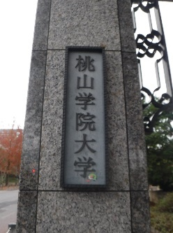
L’s College おおさかの3回生・4回生は、これまで桃山学院大学のボランティアグループの経済学部や法学部など様々な学部で学んでいる学生たちと交流を続けてきました。その内容は、桃山学院大学に出向いて、学生から大学の概要について説明を受けたり、お互いに自己紹介をしたり、一緒に大学構内を散策して、お昼を学生食堂で食べるなどの活動を続けてきました。

（実施主催）L’s College おおさか、桃山学院大学
（日時）3期生(現3回生)：令和元年7月10日（水）
2期生(現4回生)：平成30年12月7日（金）
1期生（修了生）：平成30年7月2日（月）
（場所）桃山学院大学キャンパス
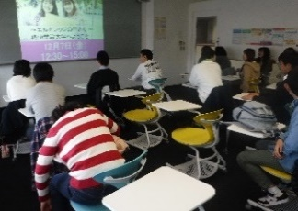
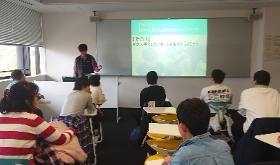
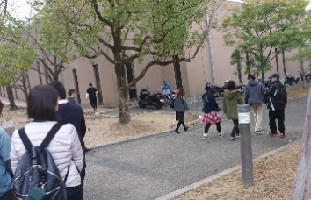
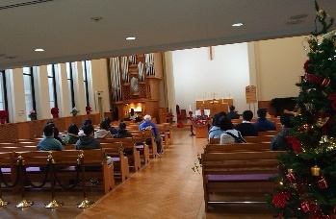

桃山学院大学との交流は、今年で2年目となりますが、より深くお互いを知ることを意識しながら、交流に取り組んでいきたいと考えています。
そして、2019年の秋に、宿泊を伴う学習の中で大学連携をさらに深く構築しようと考えています。目的としては、1泊2日間の交流を通じて、関係を深め、お互いの理解を深めること、また、L’s College おおさかの在校生には、家庭とは異なる生活を通じて、生活力を発揮する場面を作ること、そして、大学生については、交流事業の企画を通じて、企画力を身につけて貰えたらと考えています。
実施の日時につきましては、現在、大学側と調整中ですが、L’s College おおさかの在校生と大学生との打ち合わせも企画していますので、その中で決定していきたいと考えています。

